| 1. **PRÁTICA** |
| --- |

Reconhecer os tipos de linguagem de acordo com as multiplataformas. Selecionar a linguagem de programação conforme os requisitos.

| 1. **OBJETIVOS:** |
| --- |

Fixar conhecimentos relacionados as etapas de linguagem de programação ENTRADA – PROCESSAMENTO – SAÍDA

| 1. **CONTEXTUALIZAÇÃO:** |
| --- |

No desenvolvimento de sistemas em Java, os conceitos de entrada, processamento e saída de dados são fundamentais. Esses pilares representam o fluxo básico de informações em um programa, sendo aplicados em praticamente todas as aplicações do mundo real. A entrada refere-se aos dados fornecidos pelo usuário ou por outra fonte externa. O processamento envolve a manipulação desses dados para realizar cálculos, análises ou outras operações. Por fim, a saída é o resultado final, exibido para o usuário ou gravado em algum meio de armazenamento.

Nesta lista de exercícios, você será desafiado a aplicar esses conceitos básicos em Java, criando programas que recebam informações, processem esses dados e apresentem os resultados de maneira adequada. Ex:

a) Realizar a soma de dois números inteiros

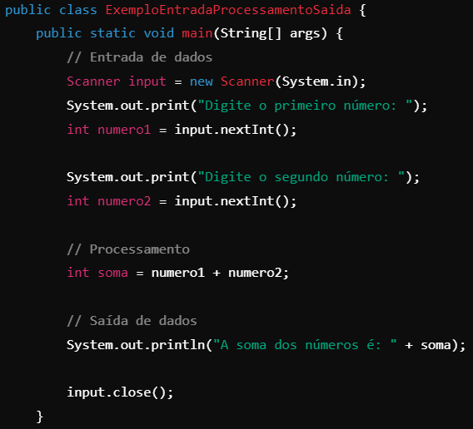

| 1. **DESENVOLVIMENTO:** |
| --- |

Atividade pode ser feita em grupo.

Realizar o código na IDE Eclipse e quando finalizar, colar o código aqui.

Não utilizar prints e envio do arquivo.

| **Exercício A -** Faça um programa para ler dois valores inteiros, e depois mostrar na tela a soma desses números com uma mensagem explicativa, conforme exemplos. |
| --- |
| **Exemplos:** |
| **Resposta:**  import java.util.Scanner;  public class Numeros_Inteiros {  public static void main(String[] args) {  Scanner input = new Scanner(System.***in***);    System.***out***.println("Digite um número inteiro: ");  int numero1 = input.nextInt();    System.***out***.println("Digite um segundo número inteiro: ");  int número2 = input.nextInt();    int soma = numero1 + número2;    System.***out***.println("Digite um número inteiro: ");  int num1 = input.nextInt();    System.***out***.println("Digite um segundo número inteiro: ");  int núm2 = input.nextInt();    int Soma = num1 + núm2;    System.***out***.println("Digite um número inteiro: ");  int numerointeiro1 = input.nextInt();    System.***out***.println("Digite um segundo número inteiro: ");  int númerointeiro2 = input.nextInt();    int SOMA = numerointeiro1 + númerointeiro2;    System.***out***.println("A Soma dos números inteiros é: " + soma);  System.***out***.println("A Soma dos números inteiros é: " + Soma);  System.***out***.println("A Soma dos números inteiros é: " + SOMA);      input.close();    }  } |

| **Exercício B -** Faça um programa para ler o valor do raio de um círculo, e depois mostrar o valor da área deste círculo com quatro casas decimais conforme exemplos.  Fórmula da área: area = π . raio²  Considere o valor de π = 3.14159 |
| --- |
| **Exemplos:** |
| **Resposta:**  import java.util.Scanner;  public class Raio_Circulo {  public static void main(String[] args) {    Scanner scanner = new Scanner (System.***in***);    System.***out***.println("Digite a área do circulo: ");  Double raio = scanner.nextDouble();    Double Área;  Double pi;    pi = 3.14159;  Área = pi * raio * raio;        System.***out***.println("Digite a area do circulo: ");  Double Raio = scanner.nextDouble();    Double area;  Double Pi;    Pi = 3.14159;  area = Pi * Raio * Raio;        System.***out***.println("Digite a área do circulo: ");  Double Raiodocirculo = scanner.nextDouble();    Double área;  Double PI;    PI = 3.14159;  área = PI * Raiodocirculo * Raiodocirculo;    System.***out***.printf("A área é: %.4f \n",Área);  System.***out***.printf("A área é: %.4f \n", area);  System.***out***.printf("A área é: %.4f \n", área);  }  } |

| **Exercício C -** Fazer um programa para ler quatro valores inteiros A, B, C e D.  A seguir, calcule e mostre a diferença do produto de A e B pelo produto de C e D segundo a fórmula:  DIFERENCA = (A * B - C * D). |
| --- |
| **Exemplos:** |
| **Resposta:**  import java.util.Scanner;  public class Inteiros_Diferença {  public static void main(String[] args) {    Scanner input = new Scanner(System.***in***);    System.***out***.println("Digite um número inteiro para letra a: ");  int a = input.nextInt();    System.***out***.println("Digite um segundo número inteiro para letra b: ");  int b = input.nextInt();    System.***out***.println("Digite um terceiro número inteiro para letra c: ");  int c = input.nextInt();    System.***out***.println("Digite um quarto número inteiro para letra d: ");  int d = input.nextInt();    int Diferenca = a - b * c * d;  int diferenca = a * b - c * d;  int DIFERENCA = a * b * c - d;        System.***out***.println("A Soma dos números inteiros é: " + Diferenca);  System.***out***.println("A Soma dos números inteiros é: " + diferenca);  System.***out***.println("A Soma dos números inteiros é: " + DIFERENCA);    input.close();  }  } |

| **Exercício D -** Fazer um programa para ler o código da peça1, a quantidade que está levando desta peça1, o valor unitário da peça1, o código de uma peça 2, a quantidade que está levando desta peças2 e o valor unitário de cada peça 2.  Calcule e mostre o valor a ser pago. |
| --- |
| **Exemplos:** |
| **Resposta:**  import java.util.Scanner;  public class Peca {  public static void main(String[] args) {    Scanner scanner = new Scanner(System.***in***);    System.***out***.println("digite o codigo da peça 1: ");  int Codigopeça1 = scanner.nextInt();    System.***out***.println("digite a quantidade: ");  int Quantidade = scanner.nextInt();    System.***out***.println("digite o valor unitario: ");  double Valorpeça1 = scanner.nextDouble();    System.***out***.println("digite o codigo da peça 2: ");  int Codigopeça2 = scanner.nextInt();    System.***out***.println("digite a quantidade: ");  int QuantidadePeça2 = scanner.nextInt();    System.***out***.println("digite o valor unitário: ");  double ValorPeça2 = scanner.nextDouble();    double Valor = Quantidade * Valorpeça1 + QuantidadePeça2 * ValorPeça2;    System.***out***.println("Valor a pagar: " + Valor); |

| **Exercício E -** Fazer um programa que leia o número de um funcionário, seu número de horas trabalhadas, o valor que recebe por hora e calcula o salário desse funcionário.  A seguir, mostre o número e o salário do funcionário, com duas casas decimais. |
| --- |
| **Exemplos:** |
| **Resposta:**  import java.util.Scanner;  public class Funcionario {  public static void main(String[] args) {    Scanner scanner = new Scanner(System.***in***);    System.***out***.println("digite o numero do funcionario: ");  int num = scanner.nextInt();    System.***out***.println("digite suas horas trabalhadas: ");  int horas = scanner.nextInt();    System.***out***.println("digite o valor que recebe por hora: ");  double valor = scanner.nextDouble();    double salario = horas* valor;    System.***out***.println("numero = " + num + "");  System.***out***.println("o salario é de: " + horas + " * " + valor + " = " + "U$" + salario + "");  }  } |

| 1. **CONCLUSÃO:** |
| --- |

Após a execução dos exercícios acima, responda

1. O que é commit no Git?

R:E a captura de um instantâneo das mudanças preparadas do projeto no momento

O que é push no Git?

R:E o envio de seus commits locais para um repositório remoto.

Após finalizar todos os tópicos realizar o upload do arquivo em PDF para o Github